Etude Conceptuelle

Introduction
L’état de l’art est une composante essentielle dans cette étude. Il nous plonge dans le contexte plus large de notre projet en explorant les avancées technologiques et les pratiques actuelles qui sont pertinentes pour notre domaine d’intérêt.
Au sein de ce chapitre, nous détaillerons le plan global du projet, rappellerons les parties prenantes impliquées, et énumérerons les besoins fonctionnels et non fonctionnels de notre application. Ensuite, nous présenterons quelques diagrammes de modélisation graphique ainsi que les études matérielles et logicielles associées à notre application. Enfin, nous décrirons l'architecture globale de notre projet.

Analyse globale du projet
Cette phase consiste à comprendre le contexte du système. Il s’agit de déterminer les besoins fonctionnels et non fonctionnels et d’identifier les acteurs de notre application.

Identification des acteurs
Dans notre application, un acteur est défini comme une entité bénéficiaire des services ou fonctionnalités qu'elle offre. Dans ce contexte, le seul acteur impliqué est le patient, qui est chargé d'accéder à l'application, de gérer le jeu et de participer aux tests de manière active.

Identification des besoins
En suivant, nous présentons les besoins fonctionnels et non fonctionnels de notre application.

Identification des besoins fonctionnels
Les besoins fonctionnels sont l’expression de ce que le produit ou le service délivré par le projet devrait être ou faire. Ils sont spécifiés par les représentants des utilisateurs et des bénéficiaires du produit/service.
Pour notre application, nous avons sélectionné les besoins fonctionnels suivants :
- Transmission des données : Les informations relatives aux mouvements doivent être transmises sans fil.
- Application Android : Une application Android développée sous Unity est utilisée pour interpréter les données et guider le patient à travers des exercices de réhabilitation spécifiques.
- Création d’un prototype confortable : Concevoir un prototype qui assure un confort optimal pour les patients en réhabilitation.

Identification des besoins non fonctionnels
Il est essentiel que tous les besoins opérationnels ou non fonctionnels soient pris en compte, tout comme les besoins fonctionnels, tout au long du processus de développement du projet. En effet, les besoins non fonctionnels définissent les exigences internes du système, notamment en ce qui concerne :
- La performance : Il est crucial d'optimiser le temps de réponse du système. Le temps de réponse se réfère au délai nécessaire pour que le système réponde à une requête d'entrée. Ce terme traduit la rapidité de traitement assurée par le système.
- Maintenabilité : Il est essentiel que l'application soit facile à entretenir. Pour cela, le code doit être clair et bien structuré, ce qui facilitera les futures évolutions ou améliorations.
- Fiabilité : le système doit être capable de fonctionner d’une manière régulière et stable au cours de sa durée de vie
- L’ergonomie : L’application doit offrir des interfaces conviviales et faciles à utiliser.

Conception UML

Langage UML
Pour simplifier nos tâches et modéliser nos idées, nous adoptons le langage de modélisation unifié UML.
UML est un langage de modélisation graphique normalisé par l'OMG (Object Management Group). Il s'agit d'une méthode de visualisation standard pour spécifier, concevoir et enregistrer des applications orientées objet. Il existe deux types de vues :vue statique et vue dynamique .
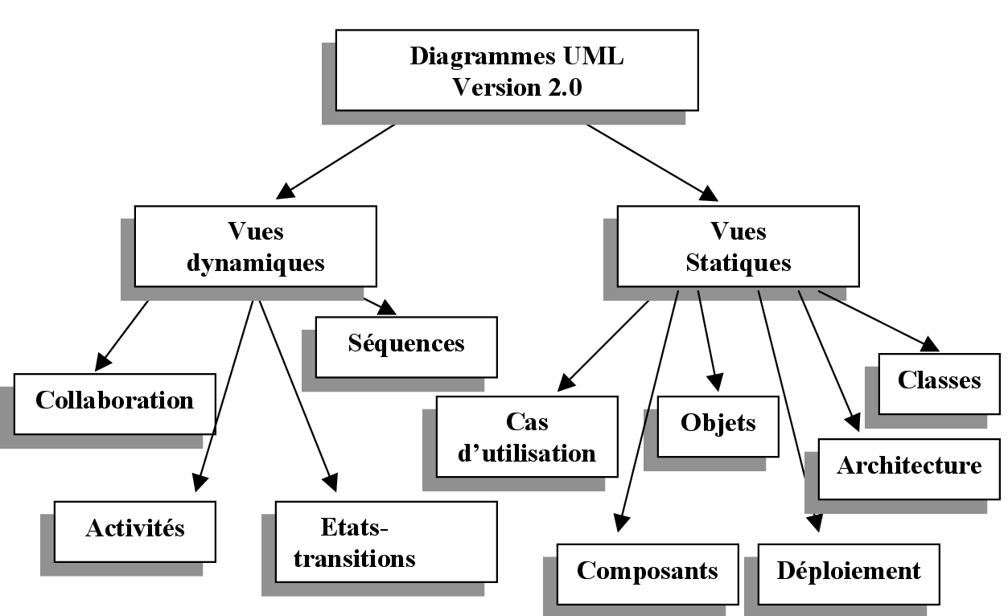
L’ensemble des types de diagrammes UML peut ainsi être résumé sur la figure* :
Figure 1 : Les différents digrammes d'UML

Outil utilisé
StartUML est un outil de génie logiciel dédié à la modélisation UML et édité par la société coréenne MKLabs. Il est multiplateforme et fonctionne sous Windows, Linux et MacOS. La dernière version gère l'ensemble des diagrammes définis par UML 2, ainsi que plusieurs diagrammes SysML, les organigrammes, les diagrammes de flux de données, et les diagrammes entité-association

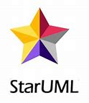
Figure 2 :

Digramme de cas d’utilisation global
Le diagramme de cas d’utilisation donne une idée sur ce qu’on peut faire sur notre système (c.à.d. les fonctionnalités principales) en indiquant les acteurs.
Dans ce cadre nous mis en œuvre le diagramme de cas d’utilisation global de notre système. Ce diagramme est illustré par la figure suivante :
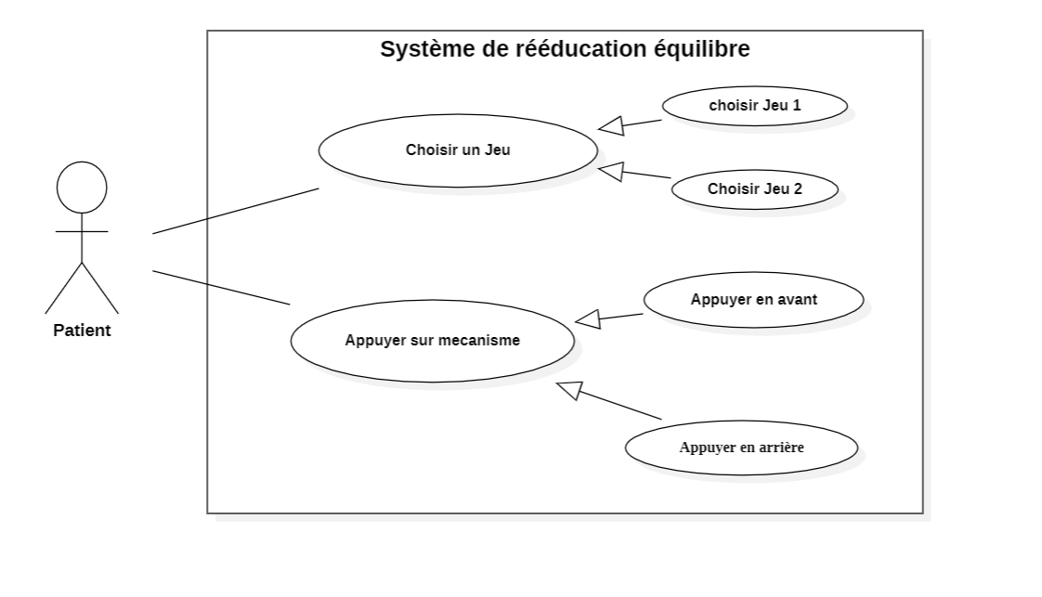
Figure 3 : Diagramme de cas d’utilisation

Diagramme de définition de blocs global
Le diagramme de définition de blocs global est un outil de modélisation utilisé pour représenter les composants principaux d'un système et leurs relations. Ce type de diagramme permet de visualiser la structure du système en termes de blocs fonctionnels, chacun correspondant à une partie distincte du système, avec des connexions illustrant les interactions entre ces blocs. Il offre une vue d'ensemble de l'architecture du système, facilitant la compréhension des interconnexions et des flux d'informations.
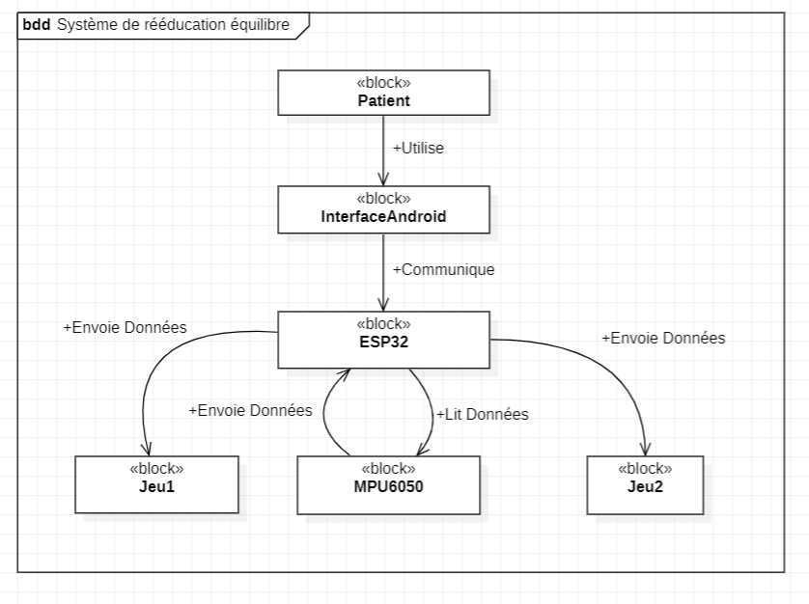
La figure ci-dessous présente le diagramme de définition de blocs global pour notre projet :
Figure 4 : Diagramme de définition de blocs

Diagramme de séquence
Le diagramme de séquence illustre les interactions entre les composants d'un système dans l'ordre chronologique. Il montre comment les messages sont échangés entre les objets pour réaliser une fonctionnalité spécifique.
La figure ci-dessous présente le diagramme de séquence de notre système :
(A changer 7atta nikhdem prototype)
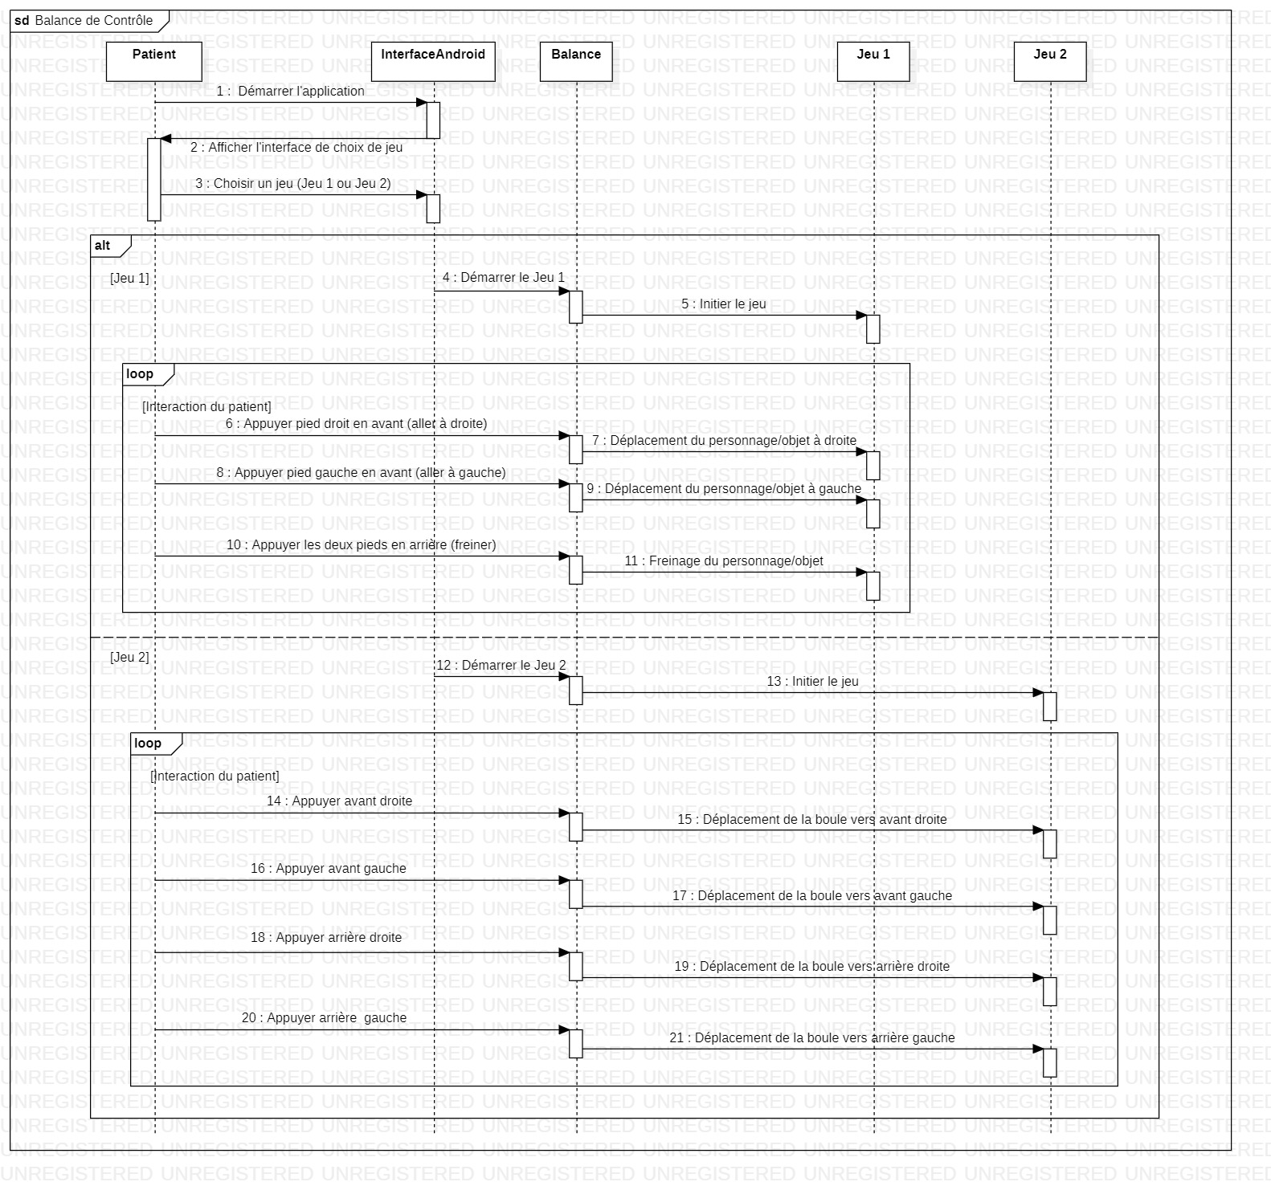
Figure 5 : Digramme de séquence

Présentation de l’architecture du l’interface
Dans cette section, nous allons exposer en détail l'architecture de l'interface, en mettant en avant les différents composants, leur organisation et leur fonctionnement. Cette présentation nous permettra d'avoir une vue d'ensemble claire de la structure de l'interface, facilitant ainsi la compréhension de son fonctionnement global.

Vue générale sur l’architecture adaptée
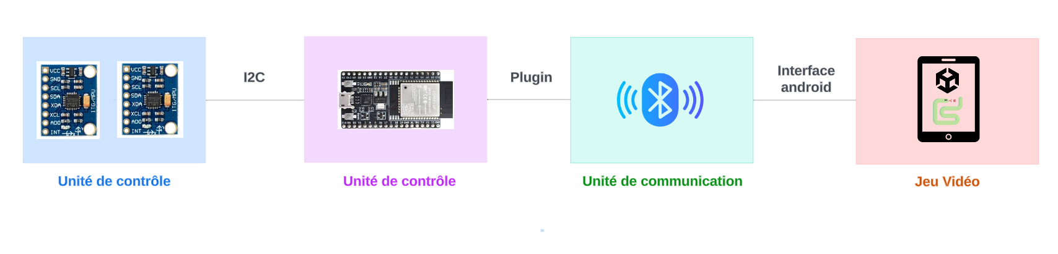
La figure ci-dessous présente l'architecture globale de notre interface, où l'unité de contrôle collecte les données des capteurs et les transmet à l'unité de commande. Ces données sont ensuite envoyées via l'unité de communication pour gérer notre jeu.
Figure 6 : Architecture globale adaptée

Capteurs
Un capteur est un dispositif qui détecte des informations provenant de l'environnement physique et y réagit. Les informations captées peuvent être de la lumière, de la chaleur, du mouvement, de l'humidité, de la pression ou de nombreux autres phénomènes environnementaux. La sortie est généralement un signal qui est converti en affichage lisible par l'opérateur à l'emplacement du capteur ou transmis par voie électronique sur un réseau pour être lu ou traité.

Protocole de communication
Dans cette section, nous présenterons un aperçu détaillé des protocoles de communication clés intégrés dans notre système, afin d'assurer un fonctionnement optimal.
- Protocole I2C
I2C, qui signifie Inter-Integrated Circuit, est un protocole de communication série intégré aux appareils pour permettre l'interfaçage via un bus commun. Initialement conçu par Philips Semiconducteurs en 1982, ce protocole est aujourd'hui largement utilisé pour les communications à courte distance. Également connu sous le nom d'interface à deux fils, il repose sur deux lignes bidirectionnelles à drain ouvert, SDA et SCL, qui sont reliées à des résistances pull-up pour la transmission des données.
Données série (SDA) : Cette broche est utilisée pour le transfert des données.
Horloge série (SCL) : Elle transporte le signal d'horloge.
Cette communication I2C fonctionne en 2 modes :
• Mode maître
• Mode esclave
Chaque bit de données transféré sur la ligne SDA est synchronisé par une impulsion haute à basse de chaque horloge sur la ligne SCL.

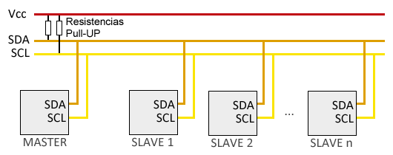
Figure 7 : Exemple de bus I2C

La figure ci-dessous représente le format de trame de l'I2C.

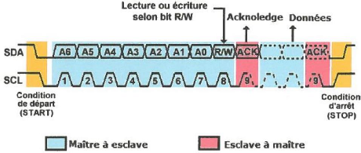
Figure 8 : Format de trame I2C

Vue détaillée sur l’architecture adaptée
Après avoir présenté la structure globale de l'architecture adaptée, nous allons maintenant l'examiner plus en détail dans le contexte spécifique de notre solution ciblée. Nous analyserons minutieusement les différents éléments de l'architecture, en étudiant leur interconnexion et leur rôle dans notre solution, où nous exploiterons :
- Unité de contrôle : Nous utiliserons deux capteurs de type MPU6050 pour extraire les angles de rotation selon l'axe X. Le MPU6050 est un capteur inertiel comprenant un accéléromètre et un gyroscope, capable de mesurer l'accélération linéaire et la rotation angulaire sur trois axes. Dans notre application, il sera utilisé pour fournir des mesures précises des angles de rotation autour de l'axe X, ce qui est essentiel pour le contrôle et le fonctionnement de notre système.
- Unité de commande : On va utiliser la carte ESP32.
- Unité de communication : Nous utiliserons le plugin Bluetooth LE for iOS, tvOS, and Android disponible sur l'Asset Store de Unity pour assurer le transfert de données entre le microcontrôleur ESP32 et l'application Android développée avec Unity. Ce plugin facilitera la communication Bluetooth LE, permettant une interaction fluide et efficace entre les deux composants de notre système.
- Jeu vidéo : Nous développerons un jeu basé sur Unity, spécifiquement conçu pour la réhabilitation physique.
- Protocoles de communication : on va utiliser le protocole I2C.

Environnements matériels et logiciels
Dans ce qui suit, nous présenterons les environnements matériels et logiciels utilisés pour le développement de notre application Android.

Environnements matériels

Carte ESP32
La carte ESP32 est une carte de développement électronique open-source basée sur un microcontrôleur ESP32 de chez Espressif Systems. Elle est particulièrement populaire dans les projets de domotique et de IoT (Internet des Objets) en raison de ses fonctionnalités de connectivité sans fil (Wi-Fi et Bluetooth) et de sa grande puissance de calcul.
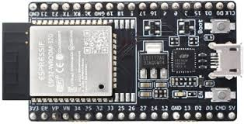
Figure 9 : Modèle ESP-WROOM-32

- Spécifications techniques
Tableau 1 : Caractéristiques techniques de la carte ESP32
Processeur | - CPU : microprocesseur Xtensa dual-core (ou single-core) 32 bits LX6, fonctionnant à 80 ou 240 MHz et performant jusqu'à 600 DMIPS.  - Co-processeur ultra basse consommation.
Mémoire | 320 KB SRAM
Connectivité sans fil | - Wi-Fi: 802.11 b / g / n  - Bluetooth: v4.2 prend en charge BLE et Bluetooth classique.
Circuit intégré | Silicon Labs CP2102: USB-to-UART bridge.
Courant continu sur les broches d'E/S | 40 mA
Courant continu sur la broche 3,3 V | 50 mA

- Composition de la carte ESP32
On peut assigner plusieurs fonctions au même broche, grâce au circuit de multiplexage de la carte. On peut choisir le rôle d’une broche (UART, I2C, SPI) par programmation. La carte ESP32 est composée de :
• EN Enable : broche du régulateur 3.3 V, on peut utiliser cette broche connectée à un bouton poussoir et au GND pour redémarrer la carte ESP32.
• Boot-bootloader mode : permet de charger le mode de démarrage.
• 15 ADC (Analog-to-Digital Converter) convertisseur analogique-numérique) pour lire les entrées analogiques
• 4 interfaces SPI : SPI0 et SPI1 (réservés), HSPI et VSPI (peuvent être utilisés).
• GPIO 34,35,36 et 39 à utiliser comme entrée seulement
• 9 capteurs tactiles capacitifs internes (TOUCH) (GPIO 2,4,15,12,13,14,27,32 et 33). Ceux-ci peuvent détecter des variations dans tout ce qui contient une charge électrique, comme la peau humaine. Ils peuvent ainsi détecter les variations induites lors du contact du GPIO avec le doigt. Ces broches peuvent remplacer les boutons mécaniques.

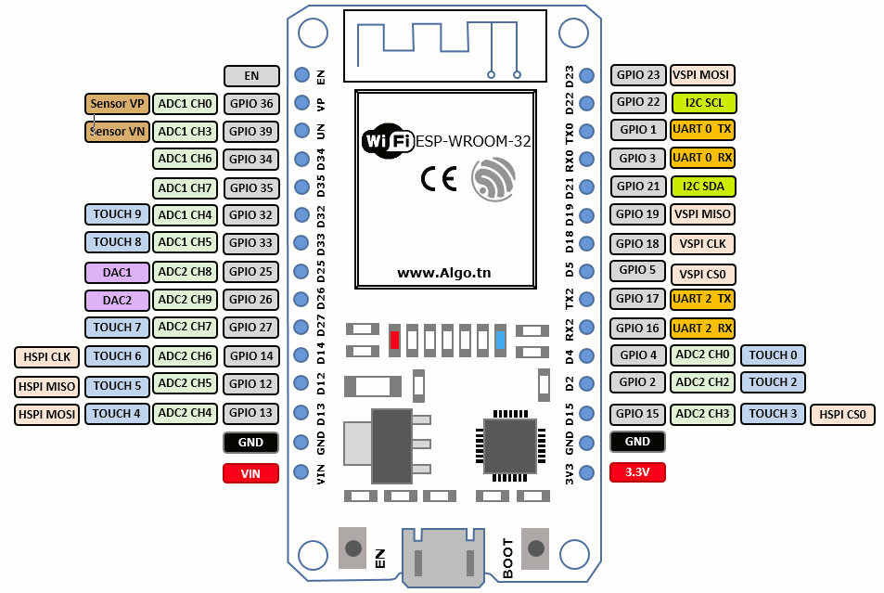
- Programmation de la carte
Figure 10 : Structure générale de la carte ESP32
Pour programmer la carte, on peut utiliser les environnements de développement suivants : • Arduino IDE
• PlatformIO
• Thonny IDE
• uPyCraft
• Espressif IDF (IoT Development Framework)
• Micropython
• JavaScript
• LUA
• Zerynth studio …

Capteur MPU6050
Le module MPU6050 est une centrale inertielle qui permet de mesurer l'évolution d'un objet dans l'espace. Il permet de mesurer les accélérations linéaires et angulaires dans les trois axes de l'espace. Ce composant se retrouve dans plusieurs applications notamment les manettes de jeux vidéo ou les smartphones. Il peut être utilisé pour faire du contrôle d'assiette sur un drone ou pour équilibrer un robot sur deux roues.

- Principe de fonctionnement
Le module GY-521 est une carte de développement pour le système micro-électromécanique MPU6050 (MEM- Microelectromechanical systems). Le module MPU6050 est constitué d’un capteur de température et de deux capteurs micromécaniques: un gyroscope qui permet de mesurer les rotations et un accéléromètre qui permet de mesurer les accélérations dans l’espace. Ces capteurs sont généralement constitués d’une partie mécanique et d’une partie piézoélectrique. Lorsque l’objet est en mouvement la pièce mécanique se déplace contre la partie piézoélectrique qui envoie un signal électrique.
- Schéma
Le module peut être alimenté directement via la broche 5V de la carte ESP32. Le Module GY-521 utilise la communication I2C pour s’interfacer avec le microcontrôleur.
- SDA à la broche GPIO21
- SCL à la broche GPIO22
- VCC à la broche 5V
- GND à la broche GND

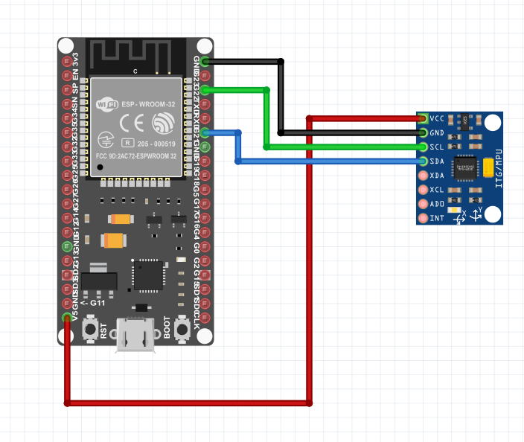
Figure 11 : Câblage de MPU6050 avec ESP32

Environnements logiciels
La mise en œuvre de notre système repose sur l'utilisation de plusieurs logiciels de développement essentiels pour garantir une intégration et une fonctionnalité optimales.

Unity
Unity est une plateforme de développement incontournable pour quiconque s'intéresse au développement de jeux vidéo. Réputée pour sa puissance et sa facilité d'utilisation, elle est largement adoptée par les développeurs professionnels ainsi que par les créateurs indépendants. Unity est un moteur de jeu gratuit qui constitue un véritable outil professionnel prêt à l'emploi, ce qui explique son utilisation par de grands studios de jeu. Des titres renommés tels que Beat Saber, Pokémon Go, Jurassic World Alive, et Dr. Grordbort's Invaders ont été développés avec cette plateforme.


En outre, Unity est particulièrement apprécié des développeurs ciblant les plateformes mobiles, comme Android, grâce à sa flexibilité et ses capacités robustes. Cette plateforme permet aux développeurs indépendants de rivaliser avec les grandes entreprises de jeux vidéo en utilisant leur créativité pour créer des expériences de jeu innovantes et captivantes.
Figure 12 : Logo de Unity

Visual Studio
Visual Studio est un ensemble complet d'outils de développement permettant de générer des applications Web ASP.NET, des Services Web XML, des applications bureautiques et des applications mobiles. Visual Basic, Visual C++, Visual C# et Visual J# utilisent tous le même environnement de développement intégré (IDE, Integrated Développent Environnent), qui leur permet de partager des outils et facilite la création de solutions faisant appel à plusieurs langages. Par ailleurs, ces langages permettent de mieux tirer parti des fonctionnalités du Framework .NET, qui fournit un accès à des technologies clés simplifiant le développement d'applications Web ASP et de Services Web XML grâce à Visual Web Développer.

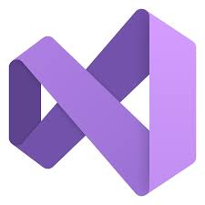

Figure 13 : Logo de Visual Studio

C# na7ki alih ou nn ??

Arduino IDE
Arduino IDE est un environnement de développement intégré spécifiquement conçu pour programmer des microcontrôleurs (Arduino, ESP32 …).
IDE (Integrated Development Environment, en anglais) signifie Environnement de développement intégré, en français.
L'Arduino IDE offre un ensemble d'outils pour écrire, compiler et téléverser du code sur les cartes Arduino. Voici quelques-unes de ses caractéristiques :
- Éditeur de code : L'IDE dispose d'un éditeur de code avec des fonctionnalités telles que la coloration syntaxique, la numérotation des lignes et l'autocomplétion, ce qui facilite l'écriture du code Arduino.
- Gestionnaire de bibliothèques : Il offre un gestionnaire de bibliothèques intégré qui permet aux utilisateurs d'ajouter des bibliothèques tierces pour étendre les fonctionnalités de base de l'Arduino.
- Moniteur série : L'IDE inclut un moniteur série qui permet de visualiser les données envoyées et reçues par la carte Arduino via le port série.
- Téléversement : Il simplifie le processus de téléversement du code sur la carte Arduino connectée à l'ordinateur.
- Exemples de code : L'IDE propose de nombreux exemples de code préinstallés, ce qui facilite l'apprentissage et la compréhension des concepts Arduino.
- Compatibilité multi-plateforme : L'Arduino IDE est compatible avec plusieurs systèmes d'exploitation, notamment Windows, MacOs et Linux.
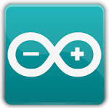
Le langage de programmation utilisé dans Arduino est basé sur C/C++.

Figure 14 : Logo d'Arduino IDE

Conclusion
Dans ce chapitre, nous avons effectué une étude théorique de l'application, en l'inscrivant dans son contexte général par une analyse conceptuelle et fonctionnelle des besoins. Cela nous a permis de mieux comprendre le fonctionnement de notre application Android. Le prochain chapitre se concentrera sur la définition des étapes de développement du système.

